財團法人東海大學附屬高級中等學校小學部
金蘋果文藝獎獎勵辦法
教務處108.06
行政會議113.12.13通過
校務會議114.01.14通過
- 目的：培養讀書風氣，拓展心靈視野，勇於表現自我，發揮藝文潛能。
- 獎勵項目：
- 寫作與投稿
- 背誦詩詞、三字經或古文
- 閱讀書籍
三、 獎勵方式：
- 投文稿至各報章雜誌社，獲得刊登者，頒給金蘋果十枚。
- 投文稿至網路媒體平台，獲得刊登者，頒給金蘋果五枚。
- 投書法或畫作至各報章雜誌社或網路媒體平台，獲得刊登者，頒給金蘋果三枚。
- 熟背詩詞十首，或三字經十頁，或長篇古文一篇（短篇古文五篇），上台背誦，經老師認可者，頒給金蘋果一枚。
- 低年級學生閱讀中文書籍十五本，填寫於低年級版閱讀記錄單，經老師認可者，頒給金蘋果一枚。
- 中年級學生閱讀中文書籍十本(100頁以上)，填寫於中、高年級版閱讀記錄單，經老師認可者，頒給金蘋果一枚。
- 高年級學生閱讀中文書籍十本(200頁以上)，填寫於中、高年級版閱讀記錄單，經老師認可者，頒給金蘋果一枚。
- 閱讀英文故事書十五本，經老師認可者，頒給金蘋果一枚。
- 親子共讀五本並完成閱讀記錄單(中、英文書籍皆可)，經老師認可者，頒給金蘋果一枚。
- 集得二十枚金蘋果者，頒文藝獎章一枚。
- 集得一百枚金蘋果者，頒閱讀小學士獎狀，圖書禮券200元。
- 獲頒閱讀小學士獎狀後又集得八十枚金蘋果者，頒閱讀小碩士獎狀，圖書禮券500元。
- 獲頒閱讀小碩士獎狀後又集得一百枚金蘋果者，頒閱讀小博士獎狀，圖書禮券1000元。
- 學生於「學生資訊系統」內累計金蘋果數量為依據。
四、畢業典禮增設「金蘋果文藝獎」獎項，畢業生榮獲小學士以上獎狀且金蘋果
累計數量全年級最高者，將於畢業典禮獲頒「金蘋果文藝獎」。
五、本要點經學年會議討論、主管會議通過後實施，修正時亦同。
東大附小低年級中文書籍閱讀紀錄單
年 班 座號： 姓名：

序 | 日期 | 書名 | 給這本書幾顆星 | 家長簽名
1 |  |  | ☆☆☆☆☆
2 |  |  | ☆☆☆☆☆
3 |  |  | ☆☆☆☆☆
4 |  |  | ☆☆☆☆☆
5 |  |  | ☆☆☆☆☆
6 |  |  | ☆☆☆☆☆
7 |  |  | ☆☆☆☆☆
8 |  |  | ☆☆☆☆☆
9 |  |  | ☆☆☆☆☆
10 |  |  | ☆☆☆☆☆
11 |  |  | ☆☆☆☆☆
12 |  |  | ☆☆☆☆☆
13 |  |  | ☆☆☆☆☆
14 |  |  | ☆☆☆☆☆
15 |  |  | ☆☆☆☆☆
※每完成一張紀錄單，請立即交給導師
※這是我第（ ）張中文閱讀紀錄單。 導師簽名:
東大附小中高年級中文書籍閱讀紀錄單
年 班 座號： 姓名：
序 | 日期 | 書名 | 頁數 | 給這本書幾顆星 | 家長簽名
1 |  |  |  | ☆☆☆☆☆
2 |  |  |  | ☆☆☆☆☆
3 |  |  |  | ☆☆☆☆☆
4 |  |  |  | ☆☆☆☆☆
5 |  |  |  | ☆☆☆☆☆
6 |  |  |  | ☆☆☆☆☆
7 |  |  |  | ☆☆☆☆☆
8 |  |  |  | ☆☆☆☆☆
9 |  |  |  | ☆☆☆☆☆
10 |  |  |  | ☆☆☆☆☆
※每完成一張紀錄單，請立即交給導師
※這是我第（ ）張中文閱讀紀錄單。 導師簽名:
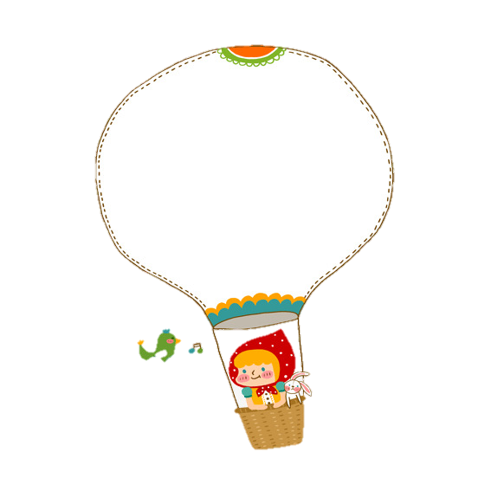
東大附小親子共讀閱讀紀錄單
(低年級版本)

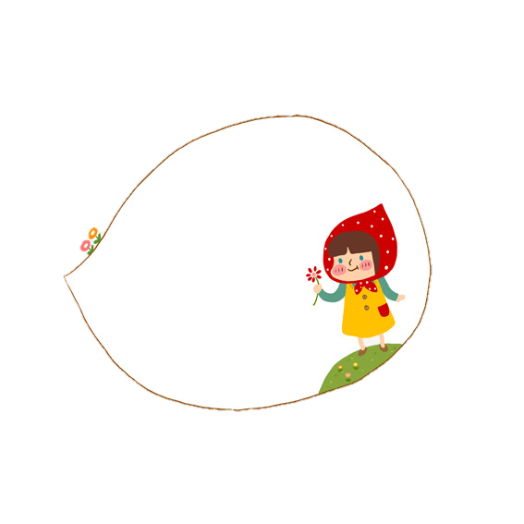
年 班 座號： 姓名：
我的第( )張親子共讀單
閱讀日期： 年 月 日
書名：
出版社：
我與 一起分享這本書

我讀完這本書，有一些感覺
- 好笑 □有趣
- 感動 □悲傷
- 認識很多優美詞句
- 想跟更多人分享
- 增加許多知識
- 其他________________
______________________

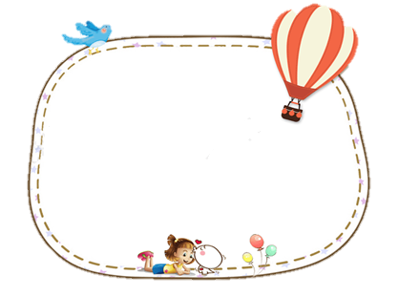
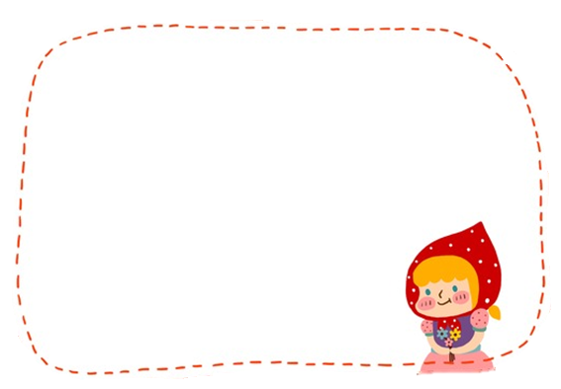
我看完這本書後，學到什麼?
家長的分享或想對我說的話

家長簽名：

我將最喜歡的內容畫下來

★中、英文書籍皆可
★每完成一張紀錄單，請立即交給導師 導師簽名：

東大附小親子共讀閱讀紀錄單
(中高年級版本)

年 班 座號： 姓名：
我的第( )張親子共讀單
閱讀日期： 年 月 日
書名：
出版社：
我與 一起分享這本書

家長的分享
或想對我說的話

★中、英文書籍皆可
★每完成一張紀錄單，請立即交給導師 導師簽名：

我將最喜歡的內容畫下來
看完這本書後，我的心得分享
家長簽名：

